ОП.01.Инженерная и компьютерная графика

15.02.10 Мехатроника и робототехника (по отраслям)

2026 г.

Рабочая программа учебной дисциплины ОП.01.Инженерная и компьютерная графика разработана в соответствии с Федеральным государственным образовательным стандартом среднего профессионального образования (далее – ФГОС СПО) по специальности 15.02.10 Мехатроника и робототехника (по отраслям), входящей в укрупненную группу профессий, специальностей 15.00.00 Машиностроение.

Организация-разработчик: государственное бюджетное учреждение Калининградской области профессиональная образовательная организация «Колледж мехатроники и пищевой индустрии»

Разработчик:
Сурина Нина Михайловна – преподаватель

Рекомендовано:
Методист ГБУ Калининградской обл.
ПОО «Колледж мехатроники и пищевой индустрии»
_____________А.А.Дудина

СОДЕРЖАНИЕ

ОБЩАЯ ХАРАКТЕРИСТИКА ПРОГРАММЫ
УЧЕБНОЙ ДИСЦИПЛИНЫ 4
- СТРУКТУРА И СОДЕРЖАНИЕ УЧЕБНОЙ
ДИСЦИПЛИНЫ 5
- УСЛОВИЯ РЕАЛИЗАЦИИ УЧЕБНОЙ
ДИСЦИПЛИНЫ 9
- КОНТРОЛЬ И ОЦЕНКА РЕЗУЛЬТАТОВ
ОСВОЕНИЯ УЧЕБНОЙ ДИСЦИПЛИНЫ 10
5.ОЦЕНОЧНЫЕ МАТЕРИАЛЫ 40

- ОБЩАЯ ХАРАКТЕРИСТИКА ПРОГРАММЫ УЧЕБНОЙ

ДИСЦИПЛИНЫ

  - Место дисциплины в структуре основной профессиональной образовательной программы:
Программа учебной дисциплины «Инженерная и компьютерная графика» является обязательной частью математического и общего естественнонаучного цикла основной образовательной программы в соответствии с ФГОС СПО по специальности 15.02.10 Мехатроника и робототехника (по отраслям).
Учебная дисциплина «Инженерная и компьютерная графика» наряду с другими учебными дисциплинами обеспечивает формирование общих компетенций для дальнейшего освоения профессиональных модулей.

1.2. Цель и планируемые результаты освоения дисциплины: В результате освоения дисциплины обучающийся осваивает элементы компетенций:

Код ПК, ОК | Умения | Знания
ОК 1  Выбирать способы решения задач профессиональной деятельности, применительно к различным контекстам,  ОК2  Использовать современные средства поиска, анализа и интерпретации информации и информационные технологии для выполнения задач профессиональной деятельности,  ОК3  Планировать и реализовывать собственное | - использовать системы автоматизированного  проектирования для подготовки технической документации;  - оформлять техническую документацию в соответствии с действующей нормативной  базой;  - искать информацию о категориях чертежей;  - сравнивать и  анализировать различные виды чертежёй;  - систематизировать информацию о методах и приѐмах выполнения схем по специальности;  - планировать свое профессиональное развитее  в области  инженерной и  компьютерной графики; - эффективно применять | - требования стандартов Единой системы конструкторской документации (ЕСКД); - единой системы технологической документации (ЕСТД) к оформлению и составлению чертежей и схем;  - основные положения конструкторской, технологической и другой нормативной документации; - типы чертѐжных шрифтов, их параметры;  - оформлять техническую документацию в соответствии с действующей нормативной  базой;  - методы самоконтроля в решении профессиональных задач;  - способы и методы сбора, анализа и систематизации данных посредством  информационных технологий;  - использовать системы
профессиональное и личностное развитие, предпринимательскую деятельность в профессиональной сфере, использовать знания по правовой и  финансовой грамотности в различных жизненных ситуациях,  ОК9  Пользоваться профессиональной документацией на государственном и иностранном языках | информационные технологии для поиска и решения профессионально значимых задач. | Автоматизированного проектирования для подготовки технической документации.

1.3. Рекомендуемое количество часов на освоение программы дисциплины:
Всего учебной нагрузки по дисциплине – 156 часа.
Всего во взаимодействии с преподавателем – 144 часа
Из них:
- теоретическое обучение – 58 часов;
- лабораторных и практических занятий – 86 часов;
- промежуточной аттестации – 4 часа.
- Самостоятельная работа – 12 часов.

- СТРУКТУРА И СОДЕРЖАНИЕ УЧЕБНОЙ ДИСЦИПЛИНЫ

2.1. Объем учебной дисциплины и виды учебной работы

Вид учебной работы | Объем часов
Объем учебной дисциплины | 156
Обязательная аудиторная учебная нагрузка (всего) | 144
в том числе:
теоретическое обучение | 58
лабораторные работы и практические занятия (если предусмотрено) | 86
Самостоятельная работа обучающегося (всего) | 12
Промежуточная аттестация проводится в форме дифференцированного зачета

2.2 Тематический план и содержание учебной дисциплины
Наименование разделов и тем | Содержание учебного материала, лабораторные и практические работы, самостоятельная работа обучающихся | Объем часов | Коды осваиваемых компетенций
1 | 2 | 3 | 5
Раздел 1 Методы, нормы, правила чтения и составления конструкторских документов |  | 34
Тема 1.1 Виды, содержание и форма конструкторских документов. Государственные нормы, определяющие качество конструкторских документов. | Содержание учебного материала | 10 | ОК1,2,3,9
 | Оформление чертежей: стандарты (ЕСКД); форматы чертежей основные и дополнительные их размеры и обозначение (ГОСТ 2.301-68); основная надпись чертежа, еѐ форма, размеры, порядок заполнения основных надписей и дополнительных граф (ГОСТ 2.104-68); масштабы (ГОСТ 2.302-68); линии чертежа и их конструкция (ГОСТ 2.303-68), .Шрифты чертѐжные ГОСТ 2. 304-68  Практическое занятие:  Оформление титульного листа графических работ. | 10 | ОК1,2,3,9
Тема 1.2  Геометрические построения. Нанесение размеров на чертежах правила вычерчи-вания контуров технических деталей. | Содержание учебного материала | 24 | ОК1,2,3,9
 | Деление отрезков и окружностей на равные части.  Сопряжение линий. Сопряжение двух прямых дугой окружности заданного радиуса. Внешнее и внутреннее касания дуг. Сопряжение дуг с дугами и дуги с прямой. Построение лекальных кривых.  Правила нанесения размеров. Чертеж плоской фигуры с нанесением размеров.  Практические занятия:  - Выполнение деления отрезков прямых, углов, окружностей на равные части.  - Построение сопряжений внешних, внутренних и смешанных.  - Построение лекальных кривых.  - Вычерчивание контуров деталей с помощью сопряжений.  - Вычерчивание контуров плоских простых конфигураций с нанесением размеров. | 24 | ОК1,2,3,9

 | Самостоятельная работа обучающихся  - Выполнение изображений линий чертежей  - Выполнение надписей чертежным шрифтом.  - Выполнение изображения плоской детали с помощью сопряжений.  - Выполнение изображения простой плоской детали с использованием правил нанесения размеров |  | ОК1,2,3,9
Раздел 2 Проекционное черчение |  | 24 | ОК1,2,3,9
Тема 2.1 Ортогональное проецирование.  Проецирование точки, прямой, плоскости. | Содержание учебного материала | 8 | ОК1,2,3,9
 | - Образование проекций. Методы и виды проецирования. Проецирование точки на три плоскости проекций. Комплексный чертеж. Понятие о координатах точки.  - Проецирование отрезка прямой. Расположение прямой относительно плоскостей проекций. Прямые параллельные и перпендикулярные плоскости. Проецирующие прямые.  - Изображение плоскости на комплексном чертеже. Плоскости общего и частного положения. Проецирующие плоскости. Проекции точек и прямых, принадлежащих плоскости.  Практические занятия:  1.Проецирование точки на три плоскости проекции. Комплексный чертеж .  2. Проецирование отрезков прямых на три плоскости проекций.  3. Проецирование плоскости. Нахождение точек и прямых, принадлежащих плоскости.  4. Проецирование плоскостей общего и частного положения. | 8 | ОК1,2,3,9

Тема 2.2. Проецирование геометрических тел.  Аксонометрические проекции | Содержание учебного материала | 8 | ОК1,2,3,9
 | - Определение поверхностей тел. Проецирование геометрических тел (призмы, пирамиды, цилиндра, конуса, шара, тора) на три плоскости проекций с анализом проекций элементов геометрических тел (вершин, ребер, граней, осей и образующих). Построение проекций точек, принадлежащих поверхностям. Особые линии на поверхностях вращения: параллели, меридианы, экватор.  - Общие понятия об аксонометрических проекциях. Виды аксонометрических проекций: прямоугольные (изометрическая и диметрическая). Аксонометрические оси. Коэффициенты искажения. Аксонометрические проекции плоскостей и окружностей. Определение поверхностей тел.  Практические занятия:  - Проецирование геометрических тел  - Построение третьей проекции по двум заданным.  - Построение аксонометрических проекций многоугольников на три плоскости проекций..  - Построение аксонометрических проекций окружностей на три плоскости проекций.  - Построение аксонометрических проекций многогранников  - Построение аксонометрических проекций тел вращения | 8 | ОК1,2,3,9
Тема 2.3 Сечения геометрических тел плоскостями | Содержание учебного материала | 8
Тема 2.3 Сечения геометрических тел плоскостями | Понятие о сечении. Пересечение тел проецирующими плоскостями. Построение разверток поверхностей усеченных геометрических тел: призмы, цилиндра, пирамиды, конуса. Изображение усеченных геометрических тел в аксонометрических прямоугольных проекциях.  Практическое занятие:  - Пересечение многогранников проецирующими плоскостями.  - Пересечение тел вращения проецирующими плоскостями. | 8
Раздел 3 Машиностроительное черчение |  | 52
Тема 3.1 Категории изображений на чертеже: виды, разрезы, сечения, выносные элементы. | Содержание учебного материала | 14 | ОК1,2,3,9
 | - Виды изображения, назначение, расположение и обозначение основных, дополнительных и местных видов.  - Разрезы: горизонтальный, вертикальный(фронтальный и профильный) и наклонный. Сложные разрезы (ступенчатый и ломаный). Расположение разрезов. Местные разрезы. Соединение половины вида с половиной разреза. Разрезы через тонкие стенки, ребра. Обозначение разрезов.  - Сечения вынесенные и наложенные. Обозначения и надписи. Графическое изображение материалов в сечениях.  - Выносные элементы. Расположение и обозначение выносных элементов  Практические занятия:  - Комплексный чертеж модели и аксонометрического изображения с вырезом четверти по образцу.  - Комплексный чертеж модели по аксонометрическому изображению.  - Комплексный чертеж модели по двум проекциям. Построение аксонометрического изображения.  - Примеры построения сложных разрезов: ступенчатого и ломаного.  - Пример построения выносных сечений.  Самостоятельная работа обучающихся  - Построение трех видов модели по аксонометрическому изображению.  - Построение трех видов модели по двум, заданным на чертеже. Построение аксонометрического изображения.  - Построения сложных разрезов  - Построения выносных сечений. | 14 | ОК1,2,3,9
Тема 3.2 Разъѐмные и неразъѐмные соединения. Их изображение и обозначение на чертежах | Содержание учебного материала | 12 | ОК1,2,3,9
 | 1. Резьба. Виды резьб и их обозначение. Стандартные резьбовые крепѐжные детали, их условные обозначения и изображения: болты, гайки, винты, шпильки, шайбы и тд. Резьбовые соединения. Упрощение и условные изображения резьбовых соединений.  2. Неразъѐмные соединения: соединения сварные, пайка, склеивание, соединения заклѐпками. Условные обозначения неразъѐмных соединений.  Практические занятия:  1.Выполнение чертежей болта, гайки, шайбы и болтового соединения.  2.Выполнение чертежей шпильки и шпилечного соединения.  3.Выполнение чертежа сварного соединения в двух проекциях по аксонометрическому изображению, нанесение сварных швов.  Самостоятельная работа обучающихся  1. Выполнение чертежа болтового соединения.  2. Выполнение чертежа шпилечного соединения.  3. Выполнение чертежа сварного соединения в двух проекциях по аксонометрическому изображению, нанесение сварных швов. | 12 | ОК1,2,3,9
3.3 Эскизы деталей и рабочие чертежи. | Содержание учебного материала | 14 | ОК1,2,3,9
3.3 Эскизы деталей и рабочие чертежи. | - Форма детали и ее конструктивные элементы. Правила и последовательность выполнения эскиза. Основные требования к выполнению чертежа. Конструктивные и технологические базы. Измерительный инструмент и приемы измерения.  - Шероховатость поверхности, обозначение и правила нанесения на чертеже.  - Понятие о допусках и посадках. Правила нанесения на чертежах.  Практические занятия:  1.Выполнение эскиза детали по образцу.  2.Выполнение эскиза вала по образцу.  3.Расчет и выполнение чертежа зубчатого колеса.  Самостоятельная работа обучающихся  1.Выполнение чертежа вала.  2.Выполнение чертежа зубчатого колеса. | 14 | ОК1,2,3,9
- Деталирование сборочных чертежей. | Содержание учебного материала | 6 | ОК1,2,3,9
- Деталирование сборочных чертежей. | Сборочный чертеж. Спецификация. Чтение сборочного чертежа. Деталирование сборочного чертежа. Масштабирование.  Практические занятия:  Выполнение чертежей деталей сборочного чертежа.  Самостоятельная работа обучающихся:  Выполнение чертежей деталей сборочного чертежа. | 6 | ОК1,2,3,9
3.5 Правила разработки и оформления технической документации | Содержание учебного материала | 6 | ОК1,2,3,9
3.5 Правила разработки и оформления технической документации | Основные правила составления технической документации, содержащей, в основном, сплошной текст. Построение документа. Изложение текста документа. Примечания. Сноски. Оформление иллюстраций и приложений. Построение таблиц. | 6 | ОК1,2,3,9
Раздел 4 Методы и приѐмы выполнения схем по специальности |  | 6
Тема 4.1  Виды и типы схем. Общие сведения об электрических схемах. Особенности графического оформления схем цифровой  вычислительной техники | Содержание учебного материала | 6 | ОК1,2,3,9
 | Виды и типы схем. Правила выполнения электрических схем. Порядок составления таблицы перечня элементов.  Практическое занятие:  Выполнение схемы электрической принципиальной с составлением таблицы перечня элементов.  Самостоятельная работа обучающихся:  Выполнение схемы электрической принципиальной с составлением таблицы перечня элементов. | 6 | ОК1,2,3,9

Раздел 5 Компьютерные технологии в инженерной графике |  |  | 24
Тема 5.1  Введение в автоматизированную систему программирования КОМПАСГРАФИК. |  | Содержание учебного материала | 6 | ОК1,2,3,9
 |  | Практическое занятие:  - Знакомство с основными элементами интерфейса. Заголовок программного окна и Главное меню. Стандартная панель. Панели Вид. Панель Текущее состояние. Компактная панель: панель переключений и инструментальные панели. Панель свойств, панель специального управления и Строка сообщений.  - Построение и редактирование графических примитивов.  - Создание и использование групп графических примитивов.  - Оформление элементов чертежа. | 6 | ОК1,2,3,9
Тема 5.2  Создание моделей и ассоциативных чертежей в программе КОМПАСГРАФИК. |  | Содержание учебного материала | 6 | ОК1,2,3,9
 |  | Практическое занятие:  - Создание модели и оформление рабочего чертежа детали типа тела вращения.  - Создание модели и оформление рабочего чертежа детали не типа тела вращения.  Самостоятельная работа обучающихся:  1. Создание модели и оформление рабочего чертежа детали типа тела вращения.  2. Создание модели и оформление рабочего чертежа детали не типа тела вращения | 6 | ОК1,2,3,9
Тема 5.3  Моделирование  сборочных единиц в программе КОМПАСГРАФИК |  | Содержание учебного материала | 6 | ОК1,2,3,9
 |  | Практическое занятие:  - Моделирование сборочного изделия  - Создание комплекта конструкторской документации на  сборочное изделие.  Самостоятельная работа обучающихся:  1. Моделирование сборочного изделия.  2. Создание комплекта конструкторской документации на  сборочное изделия. | 6 | ОК1,2,3,9
Тема 5.4  Моделирование  электрических  схем в программе КОМПАСГРАФИК | Содержание учебного материала |  | 6 | ОК1,2,3,9
 | Практическое занятие:  - Создание электрической принципиальной схемы.  - Создание схемы расположения  Самостоятельная работа обучающихся:  - Создание электрической принципиальной схемы.  - Создание схемы расположения |  | 6 | ОК1,2,3,9
Самостоятельная работа обучающегося (всего) |  |  | 12
Промежуточная аттестация проводится в форме дифференцированного зачет |  |  | 4
Всего |  |  | 156

3.УСЛОВИЯ РЕАЛИЗАЦИИ ПРОГРАММЫ УЧЕБНОЙ
ДИСЦИПЛИНЫ.

  - Для реализации программы учебной дисциплины должны быть предусмотрены следующие специальные помещения:
Реализация программы предполагает наличие учебных кабинетов Информатики с рабочими местами из расчёта одно рабочие место на одного студента.
Оборудование учебного кабинета и рабочих мест кабинета:
манипулятор «мышь») или ноутбуки (моноблоки),

комплекте с проектором или мультимедийный проектор с экраном)
-11D V.9 и выше),

  - Информационное обеспечение обучения
Перечень используемых учебных изданий, Интернет-ресурсов, дополнительной литературы
Основные источники (печатные издания):
А.С. Сурядный, Компьютеры, программы, сети, Академия,2015г.; Дополнительные источники:
1.ЕСКД. Обозначения условные графические в схемах. – М.: Государственный комитет СССР по стандартам, 2014.
2..Боголюбов, С.К. Индивидуальные задания по курсу черчения / С.К. Боголюбов. – 2-е изд., стереотип. – М.: Альянс, 2014.
3. Н.С. Кувшинов, Т.Н. Скоцкая. Инженерная и компьютерная графика: учебник / — Москва :КноРус, 2017.
4.ГОСТ 2.102-68. ЕСКД. Виды и комплектность конструкторских документов. — Введ. 1971-01-01. — М.: Стандартинформ, 2007.
5.ГОСТ 2.104-2006. Основные надписи. — Введ. 2006-09-01. — М.: Стандартинформ, 2007.
6.ГОСТ 2.301-68. Форматы. — Введ. 1971-01-01. — М.:
Стандартинформ, 2007.
7.ГОСТ 2.302-68. Масштабы. — Введ. 1971-01-01. — М.:
Стандартинформ, 2007.
8.ГОСТ 2.303-68. Линии. — Введ. 1971-01-01. — М.: Стандартинформ,
2007.
9. ГОСТ 2.304-81. Шрифты чертѐжные. — Введ. 1982-01-01. — М.: Стандартинформ, 2007.
10.ГОСТ 2.305-2008. Изображения — виды, разрезы, сечения. — Введ.
2009-07-01. — М.: Стандартинформ, 2009.
11.ГОСТ 2.307-2011. Нанесение размеров и предельных отклонений. — Введ. 2012-01-01. — М.: Стандартинформ, 2012.
12.ГОСТ 2.311-68. ЕСКД. Изображения резьбы. — Введ. 1971-01-01. — М.: Стандартинформ, 2007.
13.ГОСТ 2.317-2011. Аксонометрические проекции. — Введ. 2012-01-
01. — М.: Стандартинформ, 2011.
14.ГОСТ 2.701-2008. ЕСКД. Схемы. Виды и типы. Общие требования к выполнению. — Введ. 2009-07-01. — М.: Стандартинформ, 2009.
15.ГОСТ 21.501-2011. Система проектной документации для строительства. Правила выполнения рабочей документации архитектурных и конструктивных решений. — Введ. 2013-05-01. — М.: Стандартинформ,
2013.
16.ГОСТ 2.306-68. Обозначения графические материалов и правила их нанесения на чертежах. — Введ. 1971-01-01. — М.: Стандартинформ, 2007.

4.КОНТРОЛЬ И ОЦЕНКА РЕЗУЛЬТАТОВ ОСВОЕНИЯ

УЧЕБНОЙ ДИСЦИПЛИНЫ

Контроль и оценка результатов освоения дисциплины осуществляется преподавателем в процессе проведения практических и лабораторных работ, тестирования, а также выполнения студентами индивидуальных заданий, проектов, исследований.

Результаты обучения (освоение умения, усвоенные знания) | Формы и методы контроля результатов обучения.
Знать:  - Законы, методы и приемы проекционного черчения;  - Правила выполнения и чтения конструкторской и технологической документации;  - Правила оформления чертежей, геометрические построения и правила вычерчивания технических деталей;  - Способы графического представления технологического оборудования и | - Перечисляет способы проецирования геометрических тел, способы преобразования проекций, назначение аксонометрических проекций;  - Выбирает аксонометрические проекции для конкретного геометрического тела;  - Находит натуральную величину фигуры сечения;  - По конструкторской и технологической документации изделия определяет необходимые данные для его изготовления,
выполнения технологических схем; - Требования стандартов Единой системы конструкторской документации (далее – ЕСКД) и Единой системы технологической документации (далее – ЕСТД) к оформлению и составлению чертежей и схем. | Контроля, приемки, эксплуатации и ремонта;  - Перечисляет правила выполнения чертежей, технических рисунков, эскизов и схем;  - Выбирает соответствующее правило для выполнения чертежа определенной детали; - Перечисляет способы графического представления объектов;  - Перечисляет условные обозначения;  - Выполняет технологические схемы, подбирая условные обозначения элементов схем;  - Перечисляет требования государственных стандартов ЕСКД и ЕСТД;  - По заданным параметрам выполняет чертежи в соответствии с требованиями с ЕСКД, ЕСТД
Умения  - Выполнять графические изображения технологического оборудования и  технологических схем в ручной и  машинной графике;  - Выполнять комплексные чертежи геометрических тел и проекции точек, лежащих на их поверхности, в ручной и машинной графике;  - Выполнять чертежи технических деталей в ручной и машинной графике;  - Читать чертежи и схемы; - Оформлять технологическую и конструкторскую документацию в соответствии с действующей нормативно-технической документацией. | - По заданным параметрамсоставляет технологические схемы по специальности и выполняет их в ручной и машинной графике;  - Расшифровывает условные обозначения на технологических схемах;  - При выполнении чертежей оборудования выбирает масштаб; компоновку чертежа; минимальное количество видов, разрезов; - Демонстрирует составные части изделия и заносит их в таблицу перечня элементов; - Выполняет по алгоритму комплексный чертеж геометрического тела в ручной и машинной графике;  - Строит проекции точек, используя дополнительные построения - Выбирает масштаб;  - Определяет минимальное количество видов и разрезов; определяет главный вид; - Оформляет чертеж в соответствии с требованиями ЕСКД в ручной и машинной графике;  - По изображению представляет и называет пространственную форму, устанавливает ее размеры и выявляет все данные необходимые для изготовления и контроля изображенного предмета и заносит их в таблицу;  - По заданному алгоритму оформляет проектно-конструкторскую, технологическую и другую техническую документацию в соответствии с действующей нормативной базой.

- Оценочные материалы.
5.1 Вопросы зачета.
1. Какими размерами определяются форматы чертежных листов?
2.Какие вы знаете масштабы: увеличения и уменьшения?
3.При использовании масштаба увеличения и уменьшения, какие размеры детали проставляются на чертеже?
4.Толщина основной (контурной) линии.
5.Толщина вспомогательных линий (выносных, размерных, штриховых, штрих-пунктирных) по отношению к основной линии.
6.В каких случаях применяется штрих пунктирная линия?
7. В каких случаях применяется штриховая линия?
8.Построить сопряжение дуги окружности с прямой линией
9.Построить сопряжение двух пересекающихся прямых дугой окружности.
10.Построить сопряжение внешнее двух окружностей дугой окружности.
11.Построить сопряжение внешнее двух окружностей дугой окружности.
12.Построить сопряжение внутреннее двух окружностей дугой окружности.
13.С нанесения каких линий начинается выполнение чертежа?
14.Какие линии называются осевыми и центровыми?
15.Как должны изображаться центровые линии в середине окружности?
16.Могут ли совпадать размерные линии с контурными линиями и осевыми линиями?
17.Могут ли пересекаться размерные линии с выносными линиями?
18.Как следует располагать параллельные размерные линии меньших и бОльших размеров по отношению к контуру изображения, чтобы они не пересекались с выносными линиями?
19.Чем заменяют стрелки при недостатке места для них в случае расположения размерных линий цепочкой?
20.Какое минимально допустимое расстояние между размерными линиями и размерными линиями и контуром детали?
21.Допускается ли повторное указание размера одного и того же элемента?
22.На сколько миллиметров осевые и выносные линии могут выступать за контур изображения?
23.Какое оптимальное расстояние между размерными линиями?
24.Какие сведения о детали указываются в основной надписи?
25.Как называются плоскости проекций?
26.Что такое вид детали, и какие виды вы знаете?
27.Сколько всего видов имеет деталь, какие и сколько основных принято изображать?
28.Какой вид называется главным и как он выбирается?
29.Для чего применяют разрезы и сечения на чертежах?
30.Что такое разрез?
31.Чем отличается разрез от сечения?
32.Дать определение фронтальному, профильному и горизонтальному разрезам.
33.Что такое сложный разрез?
34.Классификация сложных разрезов
35.Дайте определение ступенчатого разреза?
36.Что такое ломаный разрез?
37.В каком случае допускается совмещение на чертеже вида и разреза, как обозначают разрезы и в каком случае?
38.В каких случаях используют выносные элементы?
39.Какие вы знаете резьбы по форме профиля?
40.Какие основные параметры характеризуют резьбу?
41.Чем отличается обозначение резьбы с мелким шагом от обозначения резьбы с крупным шагом (основной резьбы)?
42.В каких соединениях применяется трубная резьба?
43.В каких случаях применяется шпилечное соединение?
44.Из каких деталей состоит болтовое соединение?
45.Из каких деталей состоит шпилечное соединение?
46.Какое назначение шайбы в болтовом и шпилечном соединении?
47.Как изображают резьбу на стержне при изображении на плоскости, параллельной оси стержня и на видах, полученных на плоскости, перпендикулярной оси стержня?
48.Как изображают резьбу в отверстии?
49.Как изображают резьбу на разрезах, параллельных оси отверстия и на плоскости, перпендикулярной оси отверстия?
50.Назначение зубчатых передач.
51.Основные параметры зубчатого колеса.
52.В каком положении изображаются на эскизах и чертежах валы и другие тела вращения?
53. Под каким углом располагаются оси аксонометрических проекций друг к другу?
54.Как выполняется изометрия и диметрия?
55.Какие коэффициенты искажения имеют изометрия и диметрия?
56.Какие виды сварных соединений вы знаете, как они условно обозначаются на чертеже?
57.Как подписывается односторонний лицевой шов?
58.Как подписывается односторонний оборотный шов?
59. Какие знаки ставятся при выполнении шва:
а) по замкнутому контуру;
б) по незамкнутому контуру;
в) при монтаже.
60. Классификация схем согласно ГОСТ 2.701-84.
61. Классификация схем по видам.
62. Классификация схем по типам.
63. Обозначение /шифр/ схемы. Как присваивается?
64. Определение схемы.
65. Что такое схема принципиальная?
66. Чем отличаются схемы принципиальная и функциональная?
67. Как учитывается масштаб при выполнении различных схем?
68. Как изображаются электрические элементы на принципиальной схеме?
69. Основные принципы построения схем.
70. В каком положении находятся элементы, изображенные на схеме?
71. Особенности изображения и обозначения реле.
72. Способы выполнения схем /совмещенный, разнесенный/.
73. Как располагаются условные графические обозначения элементов при
вычерчивании схемы?
74. Порядок присвоения буквенно-цифровых обозначений.
75. Как записать характеристики входных и выходных цепей?
76. Как изобразить несколько одинаковых по наименованию, типу и номиналу элементов, соединенных последовательно?

5.2 Контрольные работы и тестовые задания.
5.2.1 Тестовое задание №1
СТАНДАРТЫ ЧЕРТЕЖА
1. Какие размеры имеет формат А0 в мм по ГОСТ 2.301 – 68?
а) 420×594; б) 594×841; в) 210×297; г) 297×420; д) 841×1189.
2. Какие размеры имеет формат А1 в мм по ГОСТ 2.301 – 68?
а) 841×1189; б) 420×594; в) 594×841; г) 297×420; д) 210×297.
3. Какие размеры имеет формат А2 в мм по ГОСТ 2.301 – 68?
а) 520×694; б) 420×594; в) 260×420; г) 350×620; д) 210×297.
4. Какие размеры имеет формат А3 в мм по ГОСТ 2.301 – 68?
а) 341×476; б) 420×594; в) 594×841; г) 297×420; д) 210×297.
5. Какие размеры имеет формат А4 в мм по ГОСТ 2.301 – 68?
а) 420×594; б) 594×841; в) 210×297; г) 841×1189; д) 297×420.
6. Какой из указанных масштабов не предусмотрен ГОСТ 2.302 – 68?
а) 1:2; б) 1:75; в) 40:1; г) 75:1; д) 1:15.
7. Какой из указанных масштабов не предусмотрен ГОСТ 2.302 – 68?
а) 1:20; б) 2,5 :1; в) 1:1; г) 1:40; д) 15:1.
8.Какой из указанных масштабов не предусмотрен ГОСТ 2.302 – 68?
а) 1:3; б) 1:100; в) 4:1; г) 1:200; д) 2,5 :1.
9.Как соотносятся толщина сплошной толстой (основной) линии s и сплошной тонкой и в каких пределах нормируется толщина s?
а) толщина сплошной тонкой S/3 … S/2, S = 0,4…1,8 мм;
б) толщина сплошной тонкой S/3 … S/4, S = 0,5…2,0 мм;
в) толщина сплошной тонкой S/3 … S/2, S = 0,5…1,4 мм;
г) толщина сплошной тонкой S/3 … S/2, S = 0,2…1,0 мм;
д) толщина сплошной тонкой S/3 …S/4, S = 0,6…1,5 мм.
10.Как соотносятся толщина сплошной толстой (основной) линии s и
разомкнутой и в каких пределах нормируется толщина s?
а) толщина разомкнутой S … 1,5S, S = 0,5…1,4 мм;
б) толщина разомкнутой S/2… 1,3S, s = 1,0…2,0 мм;
в) толщина разомкнутой S … 1,5S , S = 0,6…2,0 мм;
г) толщина разомкнутой 1,5S…2 S, S = 0,4…1,5 мм;
д) толщина разомкнутой S …1,5 S, S = 0,5…1,8 мм.
11.Как соотносятся толщина сплошной толстой (основной) линии s и
штриховой и в каких пределах нормируется толщина s?
а) толщина штриховой линии S/3 … S/2, S = 0,5…1,4 мм;
б) толщина штриховой линии S/3 … S/2, S = 0,6…2,0 мм;
в) толщина штриховой линии S/3 … S/4, S = 0,5…1,4 мм;
г) толщина штриховой линии S/3 … S/2, S = 0,5…2,0 мм;
д) толщина штриховой линии S/3… S/4, S = 0,6…1,5 мм.4 S
12.В каких из указанных случаев применяется сплошная толстая (основная) линия по ГОСТ 2.303 – 68?
а) линии для изображения частей изделий в крайних или промежуточных положениях;
б) линии для изображения пограничных деталей;
в) линии перехода воображаемые;
г) линии контура вынесенного сечения;
д) линии штриховки.
13.В каких из указанных случаев применяется сплошная тонкая линия по ГОСТ 2.303 – 68?
а) линии перехода видимые;
б) линии штриховки;
в) линии сгиба на развертках;
г) линии контура вынесенного сечения;
д) линии невидимого контура.
14.В каких из указанных случаев сплошная тонкая линия по ГОСТ 2.303 – 68 не применяется?
а) линии размерные и выносные;
б) линии штриховки;
в) линии для изображения частей изделий в крайних или промежуточных
положениях;
г) линии контура наложенного сечения;
д) линии построения.
15.Какой тип линий по ГОСТ 2.303 – 68 применяется для нанесения
штриховки?
а) сплошная толстая (основная);
7
б) сплошная тонкая;
в) штриховая;
г) штрихпунктирная тонкая;
д) разомкнутая.
16.Какой тип линий по ГОСТ 2.303 – 68 применяется для нанесения осевых и центровых линий?
а) сплошная тонкая;
б) штриховая;
в) штрихпунктирная тонкая;
г) штрихпунктирная утолщенная;
д) штрихпунктирная с двумя точками.
17.Какой тип линий по ГОСТ 2.303 – 68 применяется для нанесения линий
выносок, полок линий-выносок вспомогательных построений и подчеркивания надписей?
а) сплошная толстая (основная);
б) сплошная тонкая;
в) штриховая;
г) штрихпунктирная тонкая;
д) штрихпунктирная с двумя точками.
18.Какой тип линий по ГОСТ 2.303 – 68 применяется для изображения
развертки, совмещенной с видом?
а) сплошная толстая (основная);
б) сплошная тонкая;
в) штриховая;
г) штрихпунктирная тонкая;
д) штрихпунктирная с двумя точками.
19.Какой тип линий по ГОСТ 2.303 – 68 применяется для изображения линий невидимого контура?
а) сплошная толстая (основная);
б) сплошная тонкая;
в) штриховая;
г) штрихпунктирная тонкая;
д) штрихпунктирная с двумя точками.
20.Размер шрифта по ГОСТ 2.304 – 81 определяется:
а) высотой прописной буквы в мм, измеряемой перпендикулярно основанию
строки;
б) высотой строчной буквы в мм, измеряемой перпендикулярно основанию
строки;
в) высотой прописной буквы в мм, измеряемой под углом 75° к основанию
строки;
г) высотой строчной буквы в мм, измеряемой под углом 75° к основанию
строки;
д) высотой заглавной буквы в мм, измеряемой под углом 75° к основанию
строки.
21.Согласно ГОСТ 2.304 – 81 установлены следующие размеры шрифтов:
а) 2,5; 3,5; 5; 7; 10; 14; 20; 28; 40;
б) 2,5; 4; 5; 7; 10; 15; 20; 30; 40;
в) 1,5; 3,5; 5; 7; 10; 14; 25; 30; 40;
г) 2,5; 4; 5; 7; 10; 12; 14; 25; 40;
д) 2,5; 4; 5; 7; 10; 14; 20; 28; 40.

5.2.2.Тестовое Задание №2
ПРАВИЛА ПРОСТАНОВКИ РАЗМЕРОВ НА ЧЕРТЕЖАХ
1.Минимальное расстояние между параллельными размерными линиями на чертеже равно:
а) 10 мм; б) 5 мм; в) 3 мм; г) 7 мм; д) 12 мм.

2. На каком рисунке неправильно нанесены горизонтальные размеры?
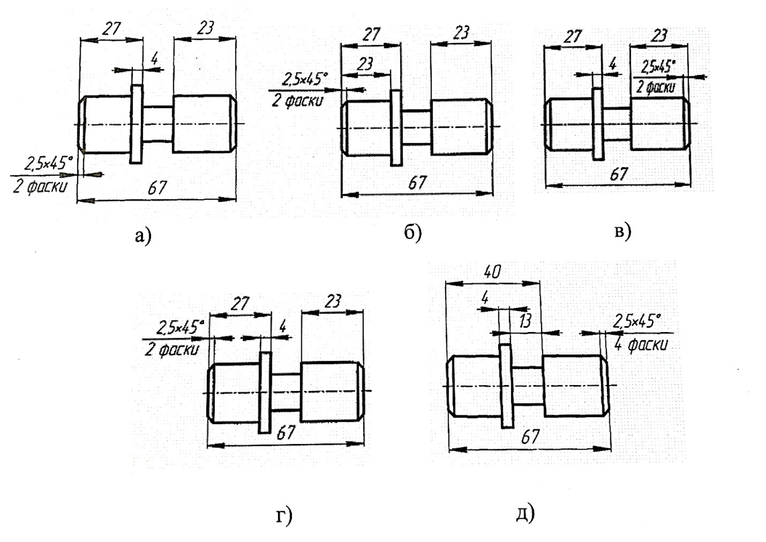
- На каком рисунке правильно нанесены вертикальные размеры?
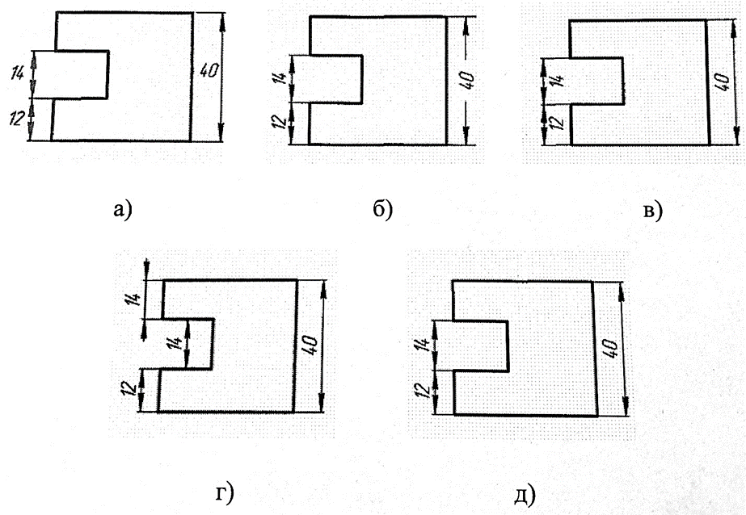

- На каком рисунке неправильно нанесены вертикальные размеры?

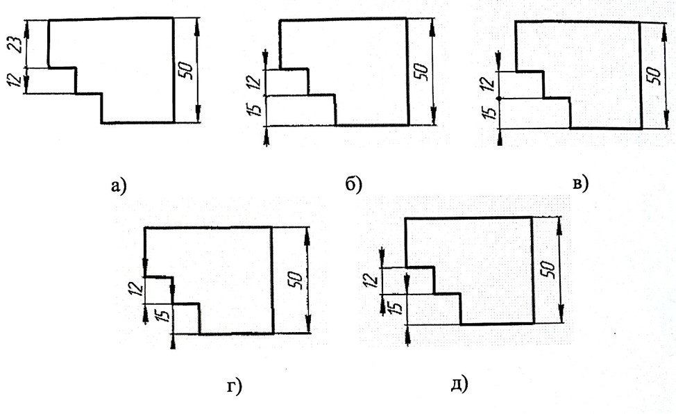
- На каком рисунке правильно нанесены наклонные размеры?

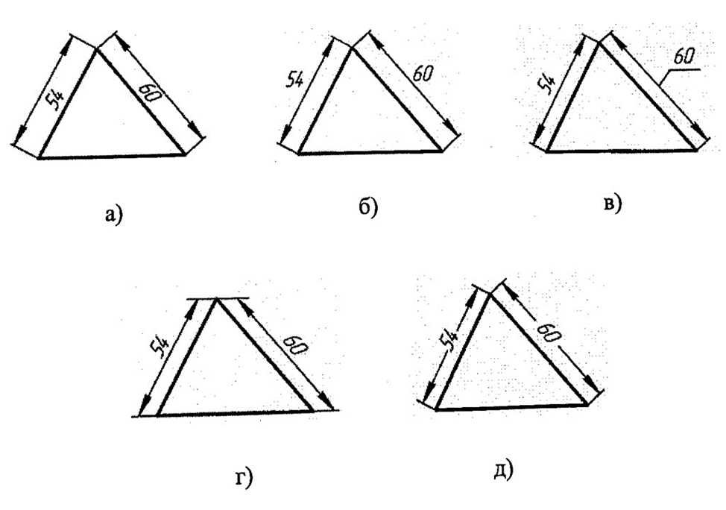

- На каком рисунке правильно нанесены угловые размеры?
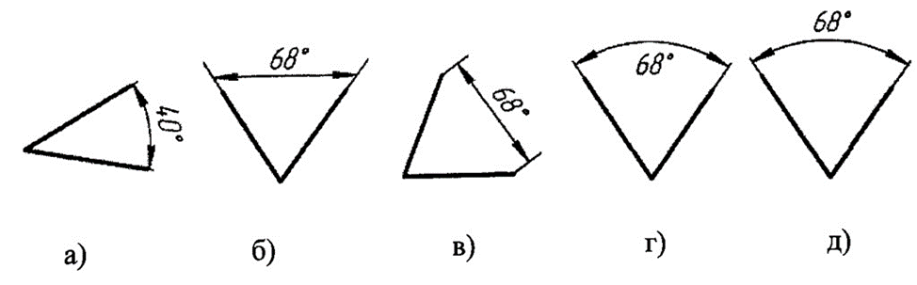
- На каком рисунке неправильно нанесены угловые размеры?
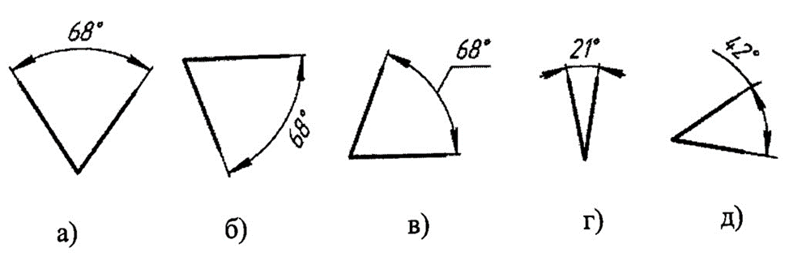
- На каком рисунке неправильно нанесены радиальные размеры?
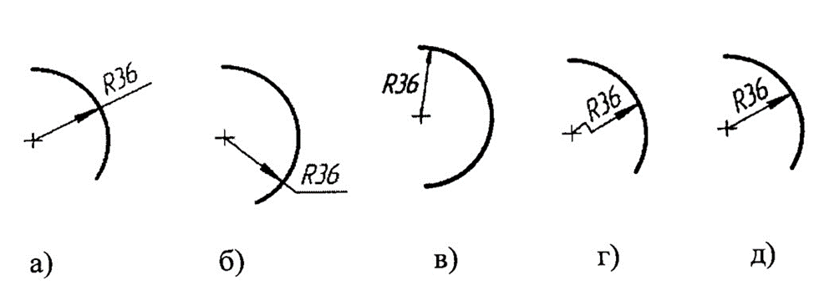
- На каком рисунке правильно нанесены радиальные размеры?
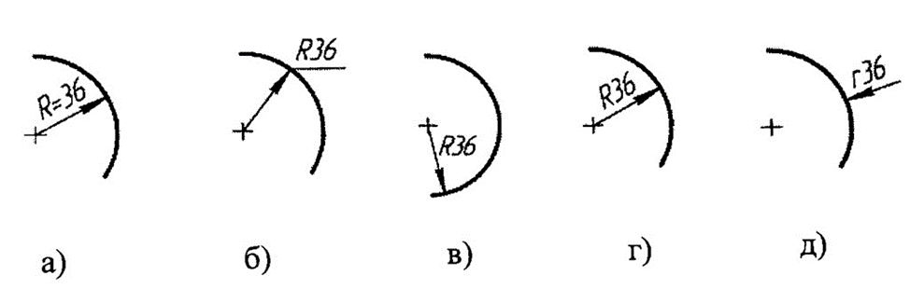

- На каком рисунке неправильно нанесены диаметральные размеры?
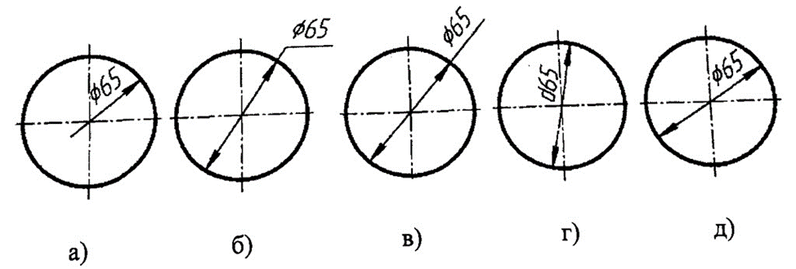
- На каком рисунке правильно нанесены диаметральные размеры?
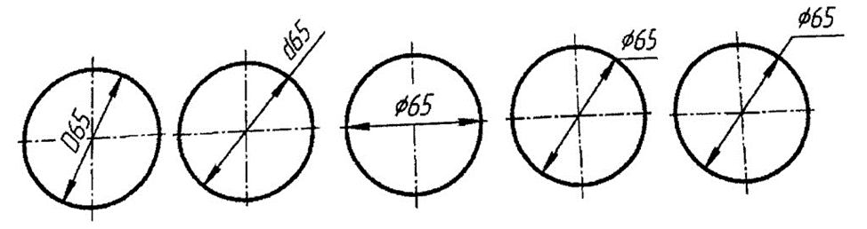
- На каком рисунке правильно нанесены размеры группы отверстий?
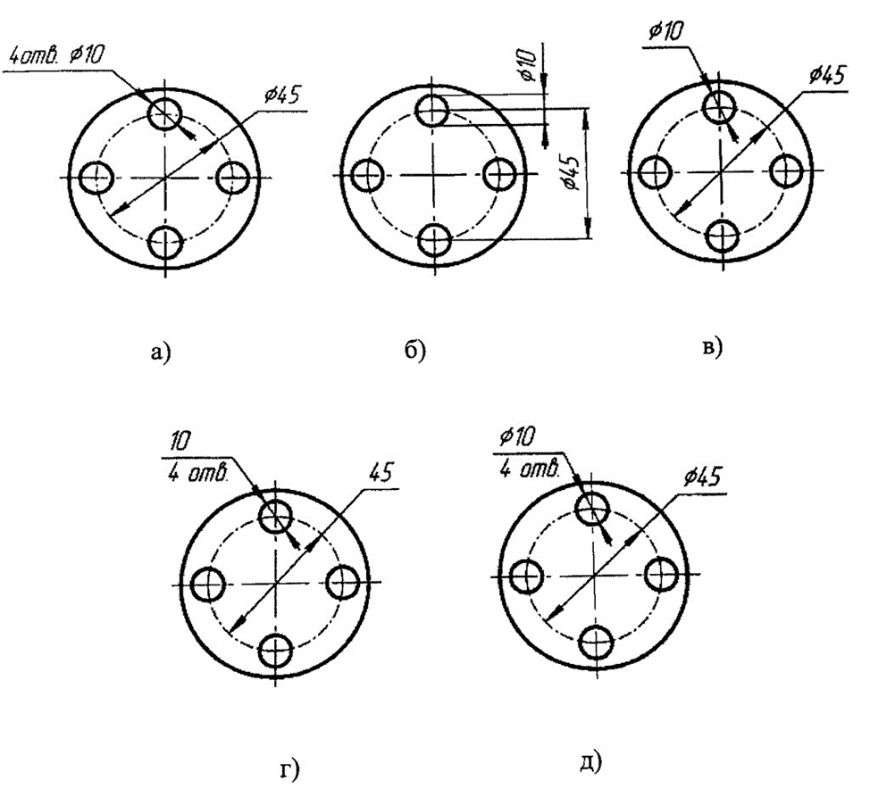
- Минимальное расстояние между размерной линией и линией контура изображения на чертеже равно:
а) 3 мм; б) 5 мм; в) 10 мм; г) 7 мм; д) 15 мм.

- На каком рисунке правильно нанесены размеры детали с обрывом?
- На каком рисунке правильно нанесены размеры детали с обрывом?
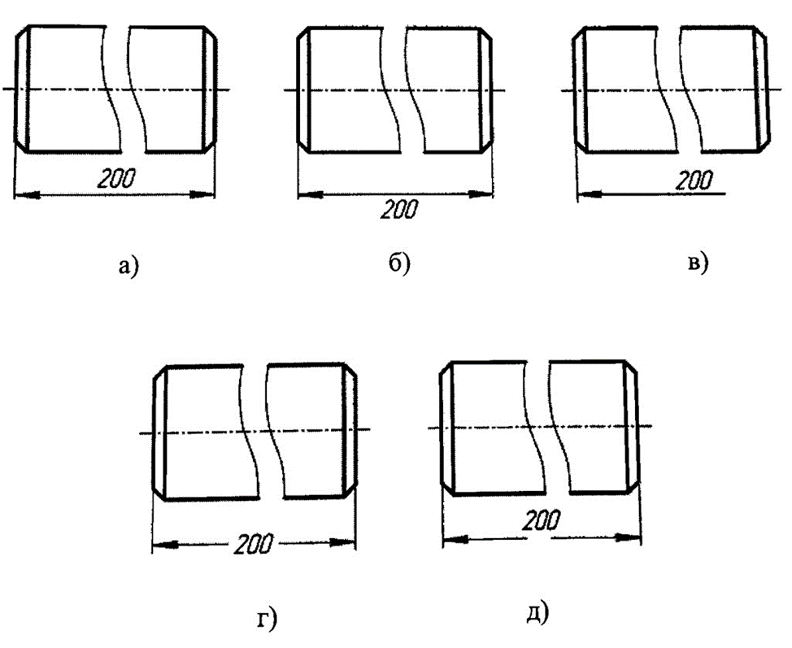

- Выносные линии должны выходить за концы стрелок размерной линии на расстояние:
а) 3…5 мм; б) менее 3 мм; в) более 5 мм; г) 3…7 мм; д) 1…5 мм.
- Какое из указанных утверждений согласно ГОСТ 2.307 – 68 неверно?
а) общее количество размеров на чертеже должно быть минимальным, но достаточным для изготовления и контроля изделия;
б) не допускается повторять размеры одного и того же элемента на разных изображениях, в технических требованиях и т.д.; исключение составляют справочные размеры;
в) линейные размеры на чертежах указывают в миллиметрах без обозначения единиц измерения;
г) при изображении изделия с разрывом размерную линию прерывают в месте разрыва;
д) размеры на чертежах не допускается наносить в виде замкнутой цепи, за исключением случаев, когда один из размеров указан как справочный.
18. Какое из указанных утверждений согласно ГОСТ 2.307 – 68 неверно?
а) при нанесении размера радиуса перед размерным числом помещают прописную или строчную букву R (или r);
б) не допускается использовать линии контура, осевые, центровые и выносные линии в качестве размерных;
в) для размерных чисел применять обыкновенные дроби не допускается, за исключением размеров в дюймах;
г) выносные линии проводить к невидимому контуру допускается лишь в случаях, когда при этом отпадает необходимость в вычерчивании дополнительного изображения;
д) размеры нескольких одинаковых элементов изделия, как правило, наносят один раз с указанием на полке линии-выноске количества этих элементов.

19. Какое из указанных утверждений согласно ГОСТ 2.307 – 68 неверно?
а) допускается указывать размеры с разными единицами измерения;
б) размерные числа наносят над размерной линией как можно ближе к ее середине (за исключением диаметральных размеров внутри окружности);
в) если при нанесении размера радиуса дуги окружности необходимо указать размер, определяющий положение ее центра, то последний изображают в виде пересечения центровых или выносных линий;
г) необходимо избегать пересечения размерных и выносных линий;
д) в местах нанесения размерного числа осевые, центровые линии и линии штриховки прерывают.
20.Какое из указанных утверждений согласно ГОСТ 2.307 – 68 неверно?
а) размеры двух симметрично расположенных элементов изделия (кроме отверстий) наносят один раз без указания их количества, группируя, как правило, в одном месте все размеры;
б) допускается проводить размерные линии непосредственно к линиям видимого контура, осевым, центровым и другим линиям чертежа;
в) размерные линии предпочтительно наносить вне контура изображения;
г) если не требуется указывать размеры, определяющие положение центра дуги окружности, то размерную линию радиуса допускается не доводить до центра и смещать ее относительно центра;
д) допускается наносить слово «Сфера» за размерным числом диаметра или радиуса сферы, когда на чертеже трудно отличить ее от других поверхностей, например, «D 50 сфера».
5.2.3. Тестовое задание №3

ГЕОМЕТРИЧЕСКОЕ ЧЕРЧЕНИЕ
1. Какое из указанных утверждений неверно?
а) сопряжением называется плавный переход от одной линии к другой;
б) для определения центра сопряжения необходимо найти точку равноудаленную от сопрягаемых линий;
в) точками сопряжения называются точки, в которых сопрягающая дуга переходит в сопрягаемые линии;
г) центр сопряжения всегда равноудален от точек сопряжения;
д) при сопряжении двух дуг окружностей центр сопряжения равноудален от центров этих окружностей.
2.Какое из указанных утверждений неверно?
а) точкой сопряжения называется точка, в которой осуществляется плавный переход сопрягающей дуги в сопрягаемую линию;
б) обязательным условием плавного перехода одной линии в другую является существование в точке сопряжения общей касательной к этим линиям;
в) наличие плавных переходов в очертаниях различных изделий обусловлены простотой выполнения рабочих чертежей таких изделий;
г) центр сопряжения всегда равноудален от точек, в которых сопрягающая дуга переходит в сопрягаемые линии;
д) при сопряжении двух прямых центр сопряжения равноудален от этих прямых.
3. Произвести расчеты и выполнить графическое задание: построить внешнее а) и внутреннее б) сопряжения окружностей R₁=30мм, R₂=15мм, расстояние между осями О₁О₂=50мм. Радиус сопряжения для внешнего сопряжения Rвнешн.=20мм, радиус сопряжения для внутреннего сопряжения Rвнутр.=60мм.

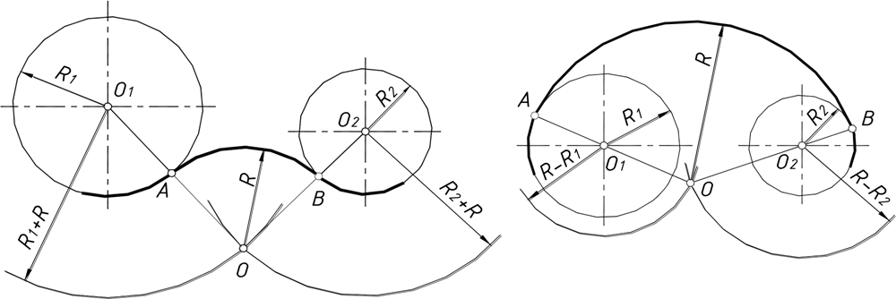
а) б)

4.Начертить изображение, выполнив деление окружности на равные части.
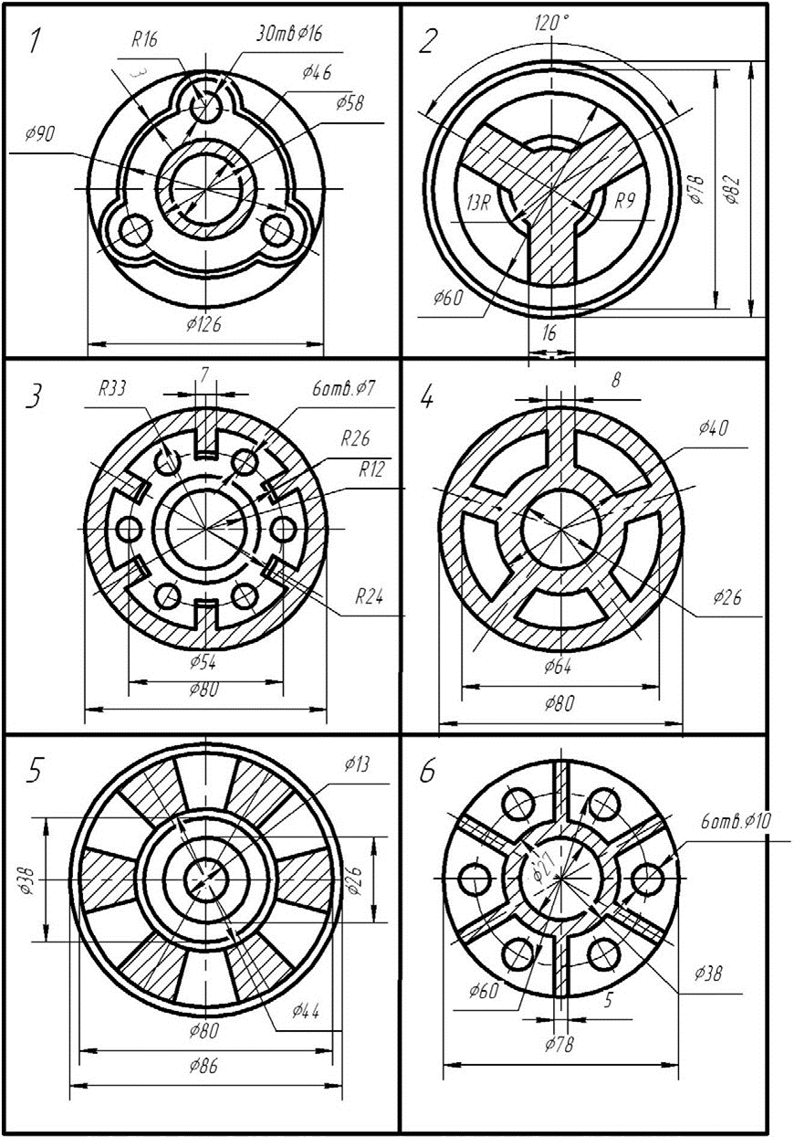

5.2.4.Контрольная работа №1.
ПРОЕКЦИИ СЕЧЕНИЙ
Построить проекции плоскостей сечения геометрических тел: пирамиды, конуса и сферы наклонной плоскостью.
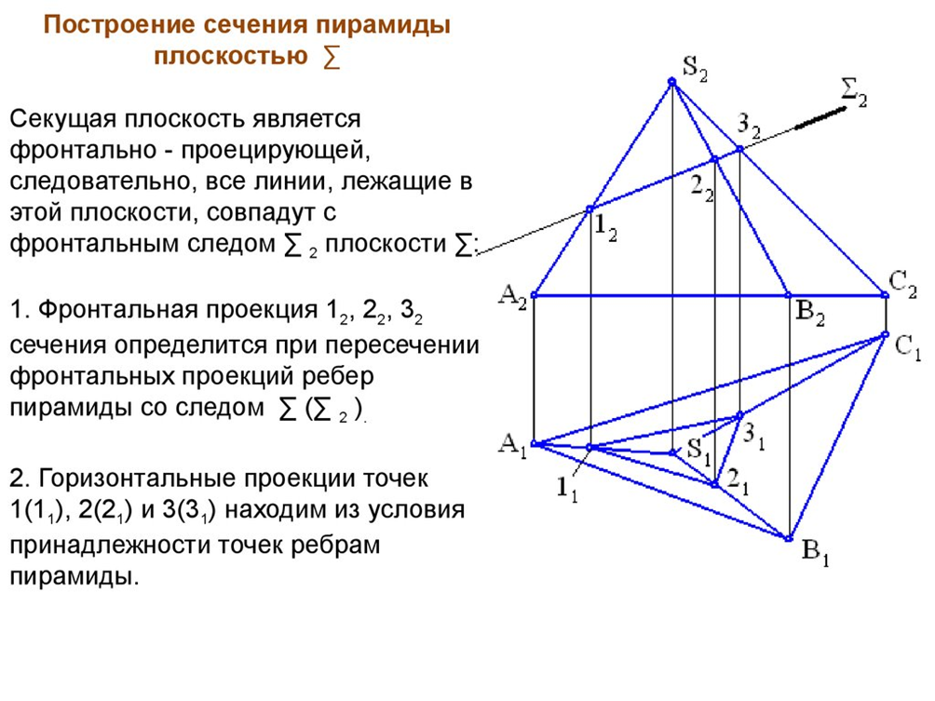
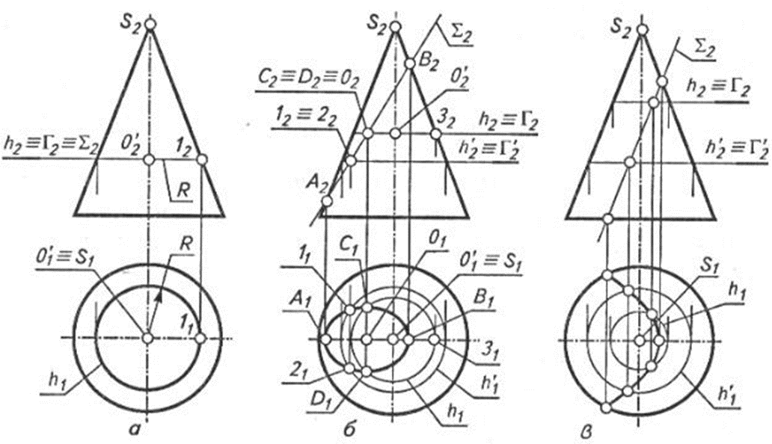

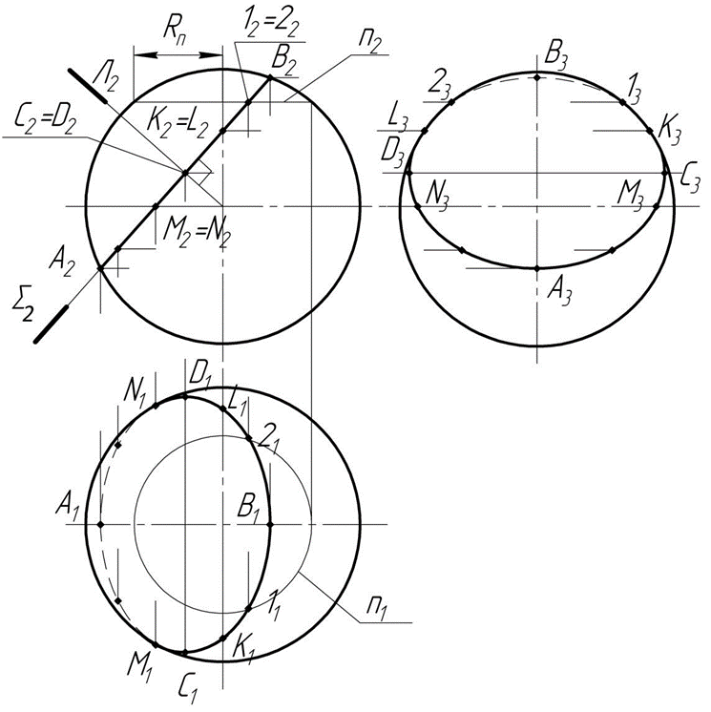
5.2.5 Контрольная работа №2

ПРОЕКЦИОННОЕ ЧЕРЧЕНИЕ
1. На какой плоскости проекций изображение принимают в качестве
главного и как относительно неё располагают предмет?
2. Как называются изображения на чертеже в зависимости от их
содержания.
3. Что такое вид?
4. Что такое разрез, сечение, чем они отличаются друг от друга?
5. Назовите шесть основных видов.
6. В каких случаях вид называется местным!
7. Как называют разрезы в зависимости от положения секущей
плоскости?
8. Какой вертикальный разрез называют фронтальным или про
фильным?
9. Как называют разрезы в зависимости от количества секущих
плоскостей?
10. Какие сложные разрезы называют ступенчатыми, ломаными?
11. В каком случае разрезы обозначаются и надписываются!
12. В каком случае разрезы не обозначаются и не надписываются!
13. Какими линиями разделяют часть вида с частью разреза при их
соединении на одном изображении?
14. Когда сечения называются вынесенными и когда - наложенными,
и какие из них являются предпочтительными?
15. Какими линиями изображают контур вынесенного и наложенного
сечений?
16. В каких случаях сечения не обозначаются и надписываются!
17. В каких случаях сечения обозначаются и надписываются!
18. Какой знак добавляют к надписи вида, разреза и сечения, если его
изображение на чертеже повернуто?
35. Что собой представляет изображение, называемое выносной элемент?
36. Как обозначают и надписывают выносной элемент?
37. Какие детали изображают при продольном разрезе нерассеченными?

Графическое задание: Перечертить проекции детали, обозначить на проекции вида сверху ступенчатый разрез, выполнить ступенчатый разрез на главном виде.

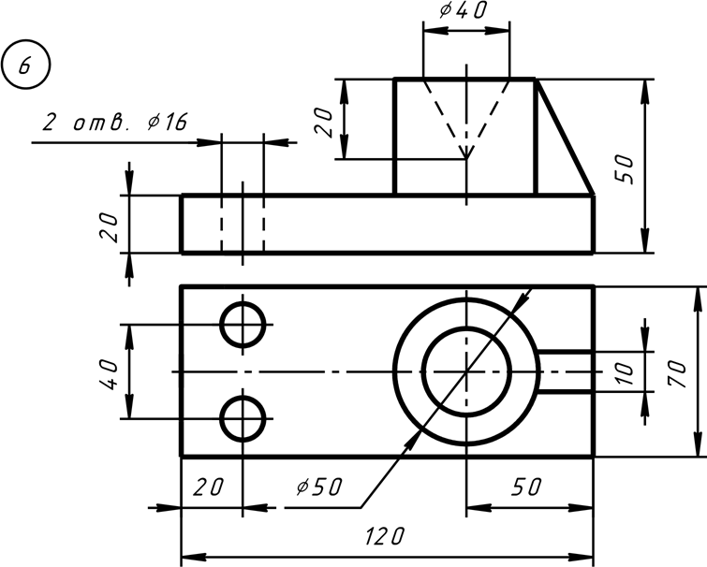

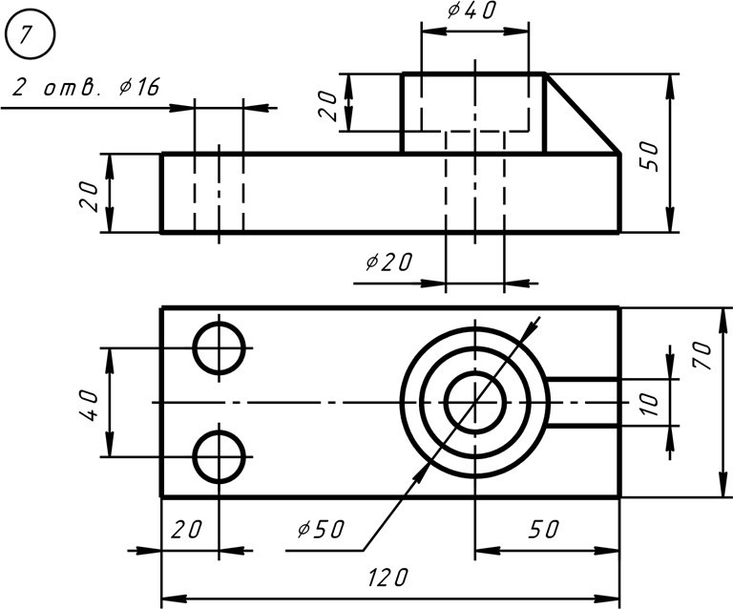

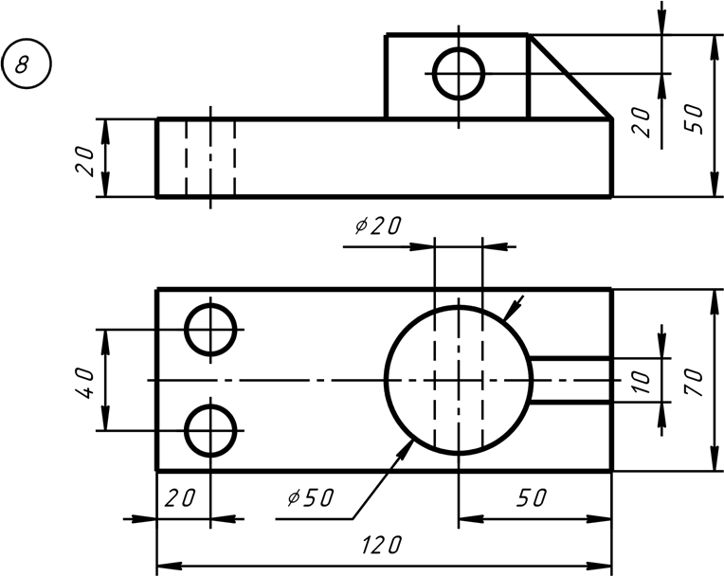

Powered by TCPDF (www.tcpdf.org)

